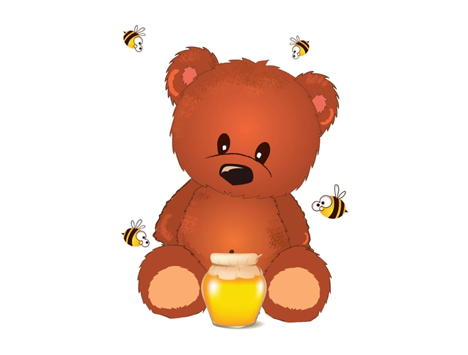

Составила:
Воспитатель Дюбина О.В.

Тема: «Малыши в гостях у медведя Миши».
Образовательная задача:
– Формировать представления о величине предмета «Высокая - низкая»;
– Различать и называть основные цвета: желтый, красный, синий, и зеленый;
– Закрепить понятия «Один - много», «Большой - маленький»;
– Продолжать учить подбирать предметы одинакового цвета;
– Учить соотносить предметы по величине «большой – маленький».
Развивающая задача:
– развивать зрительное внимание; память, мышление.
– развивать общую моторику рук.
– Развивать эмоциональный отклик.
Воспитательная задача:
воспитывать отзывчивость, доброту, эмоционально-положительное отношение к животным.
Материал к занятию:
– мягкая игрушка Мишка;
– магнитная доска;
– картинки на магнитиках: две елочки - высокая и низкая; два домика – большой и маленький; Зайчики - большие и маленькие; – картинки: цветы и бабочки (желтые, красные, синие, зеленные);
– полотно «Лесная поляна»;
– корзина с воздушными шариками.
Сюрпризный момент: медведь Миша приглашает детей в лес; В конце занятия медведь Миша дарит детям воздушные шары.
Активизация словаря: высокая; низкая; большой; маленький;
Индивидуальная работа: закрепить основные цвета; добиваться ответа на поставленный вопрос; закрепить понятие (большой - маленький);
Использованные методы: художественное слово; словесная инструкция; индивидуальный подход; показ; сравнение.
Предварительная работа:
– рассматривание мягкой игрушки медведя;
– чтение стихотворения «Мишка косолапый»
– д/и «Кто где живет»; «Собери цветные карандаши» и др;

Ход занятия
Завожу детей в группу, за спиной держу игрушки медведя, затем показываю его детям.
– К нам в гости из леса пришёл медведь Миша!
– Здравствуй, Миша! (Дети здороваются с медведем)
– Миша приглашает всех детей к себе в лес.
Подвожу детей к магнитной доске, где предварительно прикрепила картинки елочек, рядом стоит коробочка с другими картинками. Усаживаю игрушку и детей на стульчики.
– Миша садись, отдохни на стульчике и вы ребята садитесь.
– Ребята, что растет в Мишином лесу? (елки - хоровой ответ)
– Посмотрите, эта елочка высокая? (показываю на высокую елку)
– Скажите высокая елка (хоровой и индивидуальный ответ)
– Повтори, Лиза (….) высокая елочка.
– А эта елочка низкая. (показываю на низкую елку)
– Повтори, Руслан (…) низкая.
Достаю из коробочки картинку большого зайчика, показываю детям и прикрепляю его на маг. доску
– Посмотрите, кто прибежал в лес? (Зайка - хоровой и индивидуальный ответ)
– Какого размера Зайка? (Большой - хоровой и индивидуальный ответ)
– Ой, смотрите ребята! Еще зайка прибежал!
– А какого он размера? (Маленький - хоровой и индивидуальный ответ)
– Ребята мы большого зайку, около какой елочки посадим? (Около высокой)
– А маленького зайку, около какой елочки посадим? (Около низкой)
Д/и «Найди домик для зайчат»
– Наши зайки потерялись, не могут найти свои домики.
– Поможем зайкам найти свой домик? (Да)
– Большой зайка, в каком домике живет? (В большом)
– А маленький зайка? (В маленьком)
– Молодцы ребята, помогли зайчикам найти свой домик!
– Зайчики, говорят вам спасибо!
Физкультурная минутка - п/и «Мишка косолапый»
– Медведь Миша устал сидеть! Хочет с вами поиграть. Поиграем с Мишей! (Да) Мишка косолапый по лесу идет Шишки собирает и в карман кладет Шишка отскочила прямо Мишке в лоб Мишка рассердился и ногою топ.
– Ребята, а куда это мы пришли, пока играли с Мишей.
Подвожу детей к коврику, где растут цветы. И в это же время прячу медведя за ширмой, где предварительно спрятался помощник
– На поляну.
– Что растет на поляне? (Цветы)
– Сколько цветов растет на поляне? (Много)
– Ой, смотрите ребята, бабочка увидела цветы и прилетела на нашу поляну.
– Сколько бабочек прилетело? (Одна)
– Какого цвета бабочка? (Желтая)
– На какой цветок села желтая бабочка? (Сажаю бабочку на желтый цветок)
– Ой, еще бабочки прилетели! (Держу в ладонях бабочки)
– Возьмите, себе по одной бабочке.
– Ваня (…), какого цвета бабочка у тебя?
Д/и «Посади бабочку на цветок»
– Посадите свою бабочку на цветок такого же цвета.
– Красную бабочку на красный цветок, желтую на желтый цветок.
– Синюю бабочку, на какой цветок посадим? А зеленную бабочку?
Заключительная часть:
– Какие ребята молодцы!
– И зайчикам и бабочкам помогли!
Сюрпризный момент:
– Ребята, а где Миша?
– Миша! Ты куда спрятался? (делаю вид что ищу)
Раздается из-за ширмы голос
– Вы меня потеряли! Вот я! Я вам подарки принес!
– Ловите!
Дети ловят шарики, благодарят медведя
Спасибо, Миша!
Мише пора уходить, его ждут его друзья.
До свидания!

